**Лабораторная работа №2. Комбинаторные алгоритмы решения оптимизационных задач**

**Цель работы:** приобрести навыки разработки генераторов подмножеств, перестановок, сочетаний и размещений на С++; научиться применять разработанные генераторы для решения задач о рюкзаке (упрощенную, коммивояжера, об оптимальной загрузке судна и об оптимальной загрузке судна с центровкой.

**Ход работы**

## **1.1. Разработка генератора подмножеств заданного множества.**

Код реализации генератора подмножеств заданного множества приведен в листинге 1.1.

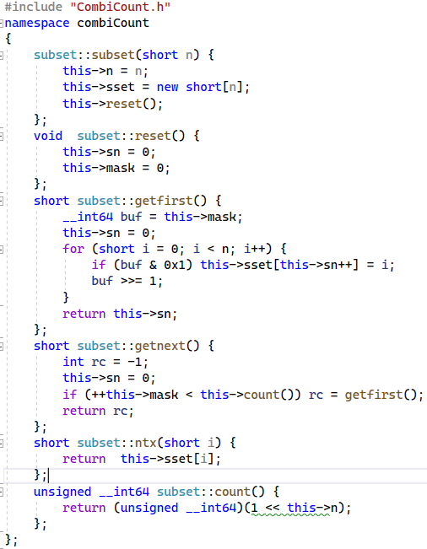

Листинг 1.1. Реализация генератора подмножеств заданного множества

## **1.2. Разработка генератора сочетаний.**

Код реализации генератора сочетания приведен в листинге 1.2.

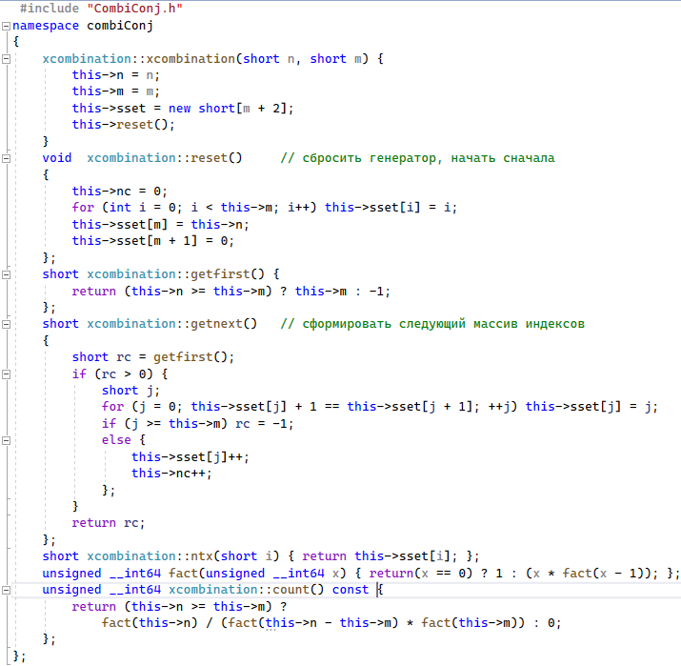

Листинг 1.2.1. Реализация генератора сочетаний

## **1.3. Разработка генератора перестановок.**

Код реализации генератора перестановок приведен в листинге 1.3.

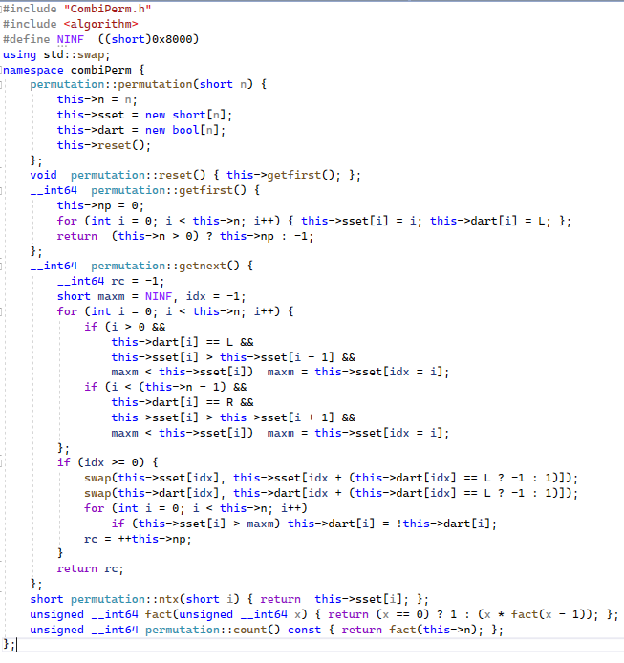

Листинг 1.3. Реализация генератора перестановок

## **1.4. Разработка генератора размещений.**

Код реализации генератора перестановок приведен в листинге 1.4.1. и 1.4.2

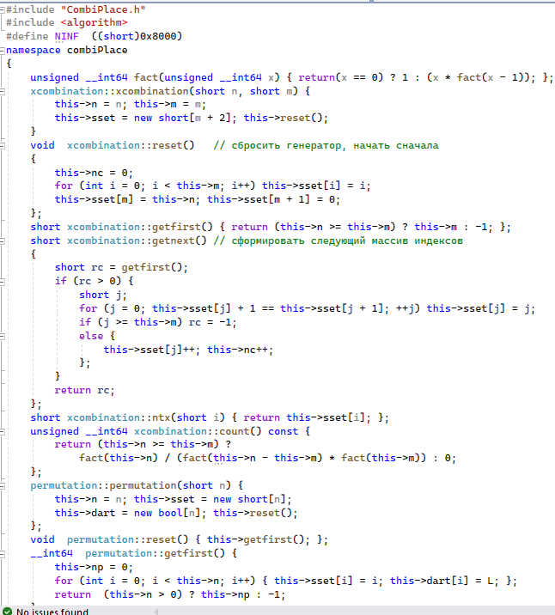

Листинг 1.4.1. Реализация генератора размещений

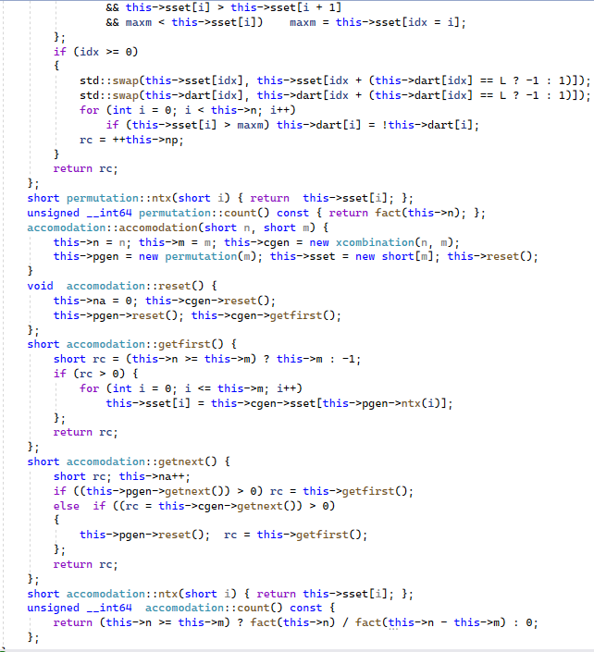

Листинг 1.4.2. Реализация генератора размещений

**1.5. Решении задачи об оптимальной загрузке судна**

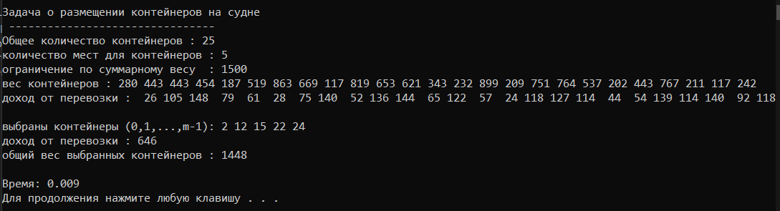

Алгоритм решения задачи:

1. Инициализируются переменные.
2. Создается структура Boat
3. Создается структура генератора множества всех подмножеств от n
4. Формируем sn- массив индексов по битовой маске из гинератора
5. Запускаем цикл пока sn >= 0
6. Если вес контейнера <= максимальному, то переход на пункт 8, иначе получить следующий элемент
7. Если доход на борту > максимального дохода на тот момент, то максимальный доход = данному доходу и помечаем выбранные контейнеры
8. Увеличиваем маску и получаем новый массив индексов
9. И в конце возвращаем оптимальную загрузку судна

## **1.6. Исследование времени работы алгоритмов.**

Таблица значений и график скорости работы алгоритма представлены на рисунке 1.1.

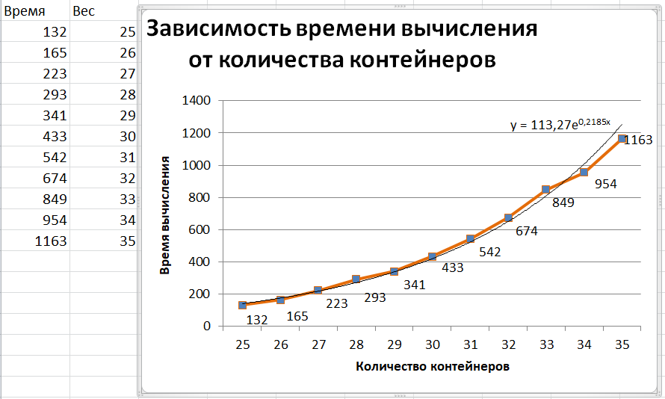

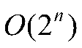Сложность алгоритма по графику похож с экспоненциальной функцией.

Вывод: я приобрёла навыки разработки генераторов подмножеств, перестановок, сочетаний и размещений на C++; применила разработанный генератор для решения задачи об оптимальной загрузке судна с условием центровки.